Ministerul Educaţiei, Culturii și Cercetării al Republicii Moldova

Universitatea Tehnică a Moldovei

Departamentul Ingineria Software și Automatică



**RAPORT**

Lucrare de laborator Nr.4

Disciplina: Teoria sistemelor

Tema: Sisteme automate cu conducere combinată.

A efectuat:

st.gr.TI-201FR Dascal Dumitru

A verificat :

lect.univ. Potlog Mihail

Chișinău 2023

Scopul lucrării: Studierea proprietăţilor dinamice şi statice ale sistemelor automate cu conducere combinată (sisteme automate invariante).

1. Mersul lucrării

1. Apreciaţi funcţia de transfer *Gc*(*s*) a circuitului suplimentar în schema structurală a sistemului.



2. Asamblaţi pe calculator schema structurală a sistemului din fig.1.1 şi instalaţi valorile parametrilor sistemului.

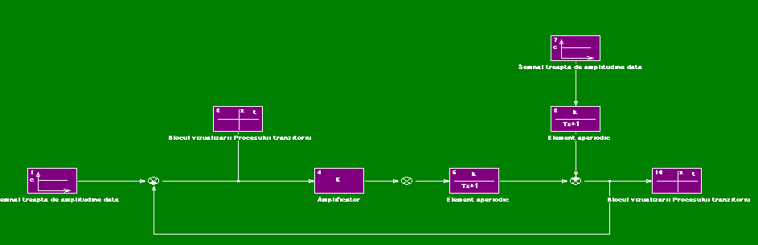

Fig.1.1 Schema-bloc structurală a SA fără circuit suplimentar

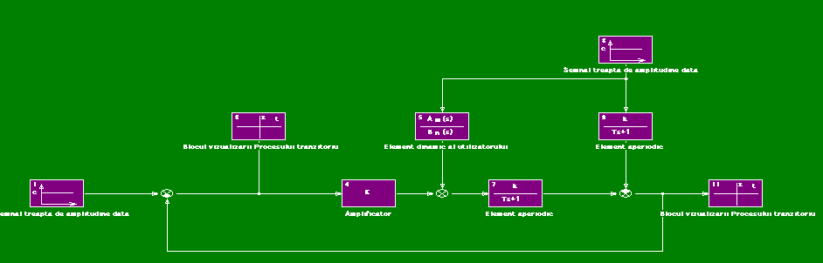

Fig.1.2 Schema-bloc structurală a SA cu circuit suplimentar

3. Determinaţi eroarea staţionară *e*(*t*) în funcţie de perturbaţia *p*(*t*), în lipsa şi prezenţa circuitului suplimentar. Valorile *p*(*t*)= *p*0 care se modifică în limitele 1–10 cu pasul unu şi

*p*(*t*) = *A*sinω*t* cu *A* şi ω.

Tabel 1.1. Pentru Int = 0 și P(t) = 0 ... 10 V fără circuit sup.

|  |  |  |  |  |  |  |  |  |  |  |  |
| --- | --- | --- | --- | --- | --- | --- | --- | --- | --- | --- | --- |
| P | 0 | 1 | 2 | 3 | 4 | 5 | 6 | 7 | 8 | 9 | 10 |
| Ɛ | 0 | 0,019 | 0,038 | 0,058 | 0,077 | 0,096 | 0,13 | 0,13 | 0,15 | 0,17 | 0,19 |

Tabel 1.2. Pentru Int = 0 și P(t) = 0 ... 10 V cu circuit sup.

|  |  |  |  |  |  |  |  |  |  |  |  |
| --- | --- | --- | --- | --- | --- | --- | --- | --- | --- | --- | --- |
| P | 0 | 1 | 2 | 3 | 4 | 5 | 6 | 7 | 8 | 9 | 10 |
| Ɛ | 0 | →0 | →0 | →0 | →0 | →0 | →0 | →0 | →0 | →0 | →0 |

Fig.1.3 Caracteristica erorii fără circuit suplimentar

Fig.1.4 Caracteristica erorii cu circuit suplimentar

4. Fixaţi valoarea *p*(*t*) = 1 şi ridicaţi caracteristica tranzitorie în lipsa şi prezenţa circuitului suplimentar (*r*(*t*) = 0).Obținem următoarele caracteristici tranzitorii:

Scara(x)= X*1

Scara(y)=Y*0.1

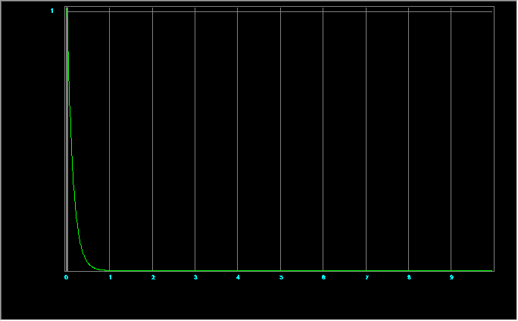

Fig.1.5 Caracteristica tranzitorie fără circ sup.

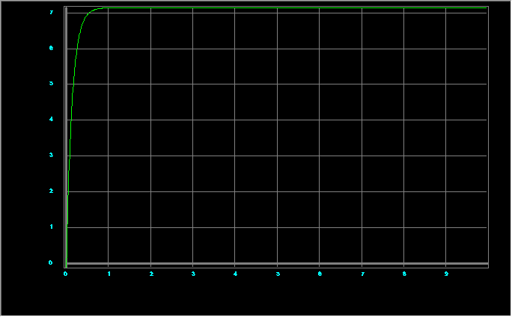

Fig.1.6 Caracteristica tranzitorie cu circ.sup.

5. Determinaţi funcţia de transfer a circuitului suplimentar în schema structurală a sistemulu din fig.1.7:



6. Asamblaţi pe calculator schema structurală a sistemului din Fig.1.7. Fixaţi valoarea *p*(*t*) = 1(*t*) şi ridicaţi caracteristica tranzitorie în lipsa şi prezenţa circuitului de compensaţie pentru următoarele cazuri:

* + funcţia *Gt*(*s*) se realizează cu precizia primei derivate;
  + funcţia *Gt*(*s*) se realizează cu precizia derivatei de ordinul doi.

Prima derivată: .

A doua derivată: .

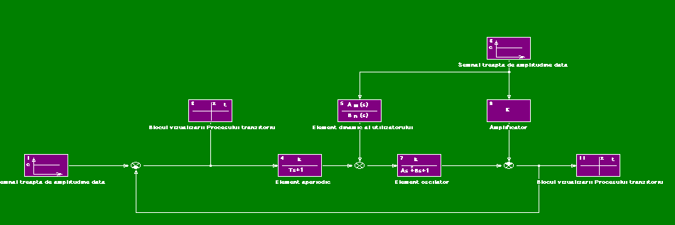

Fig.1.7 Schema-bloc structurală a SA cu compensarea perturbaţiei.

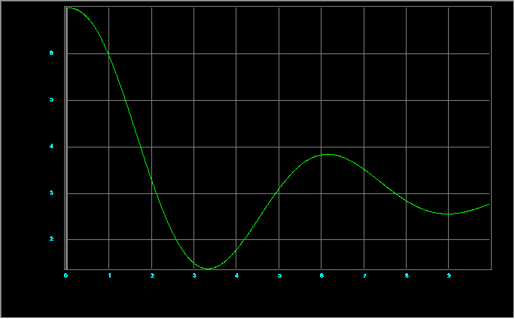

Fig.1.8 Procesul tranzitoriu

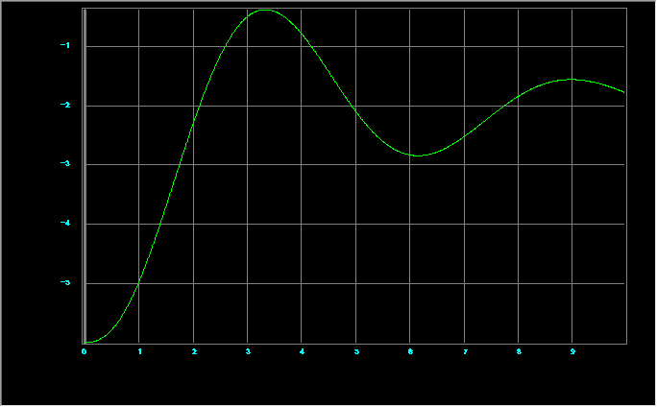

Fig.1.9 Procesul tranzitoriu a primei derivate

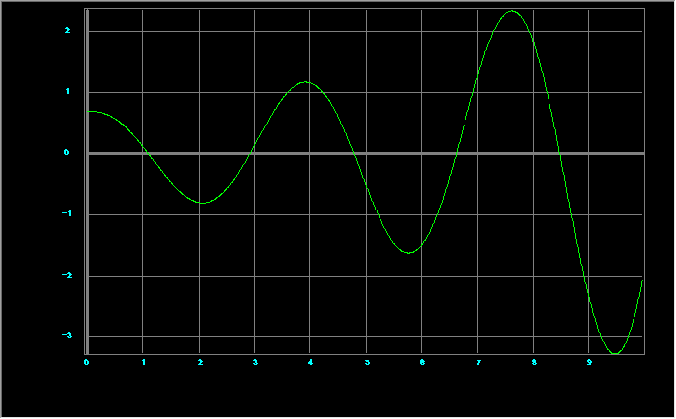

Fig.2.1 Procesul tranzitoriu pentru a doua derivată

Pentru lipsa circuitului de compensație, primim:

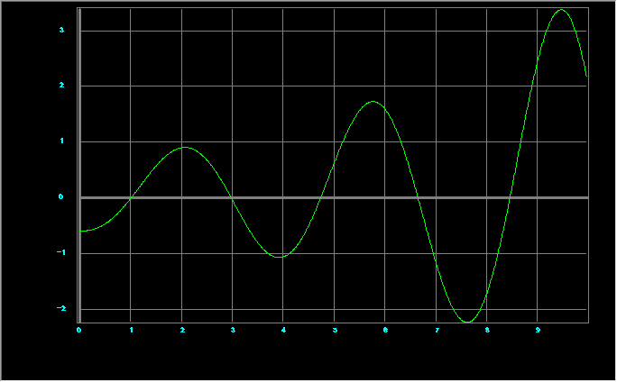

Fig.2.2 Procesul tranzitoriu

7. Determinaţi funcţia de transfer *Gf*(*s*) pentru sistemul de urmărire din fig.2.3 şi asamblaţi sistemul pe calculator. Repetaţi p. 6 pentru *r*(*t*) = 1(*t*).

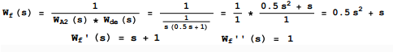

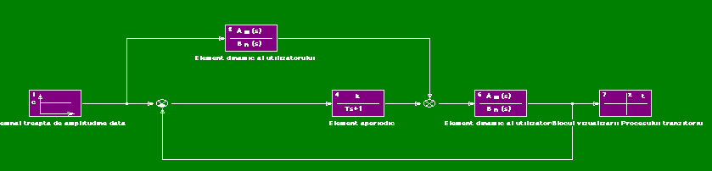

Fig.2.3 Schema-bloc structurală a SA de urmărire a semnalului de referinţă

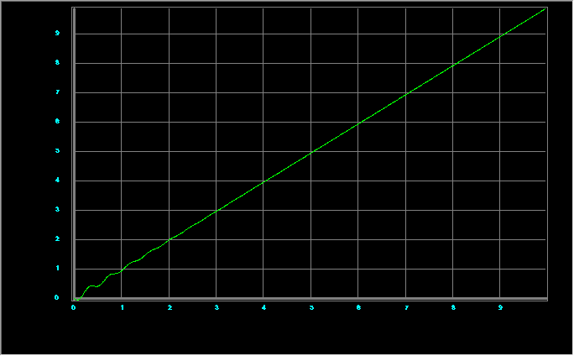

1. prezența circuitului de compensație;

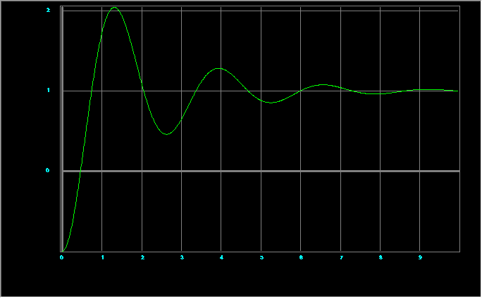

b) lipsa circuitului de compensație

Fig2.4. Procesul tranzitoriu

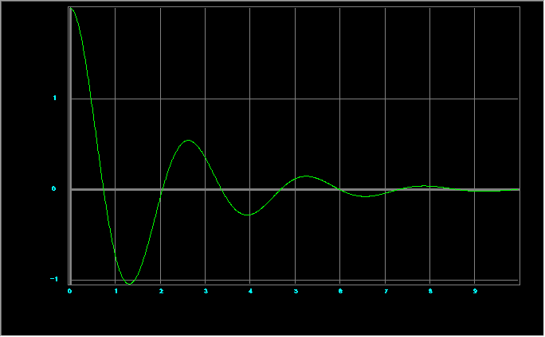

1. prima derivata;



1. derivata a doua

Fig2.5 Procesul tranzitoriu

8. Aplicaţi la intrare *r*(*t*) = *at* + *bt*2 şi determinaţi eroarea sistemului în lipsa şi prezenţa circuitului suplimentar pentru aceleaşi cazuri ca şi în p. 6.

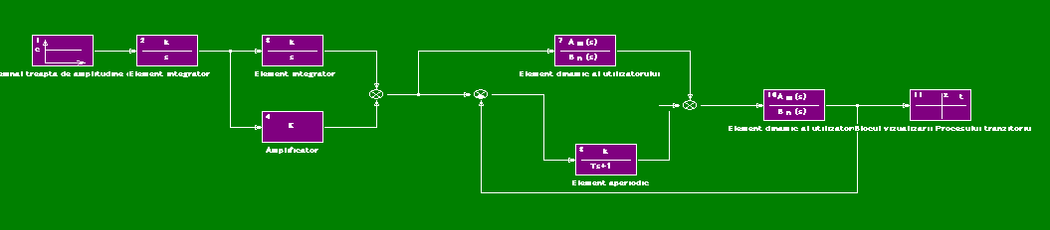

Fig.2.6 Sistemul de urmărire

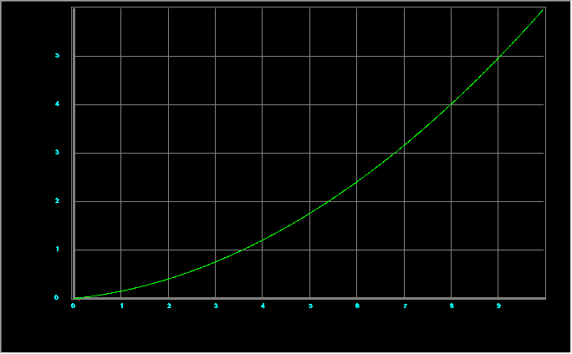

1. prezența circuitului de compensație(suplimentar/de corecție);

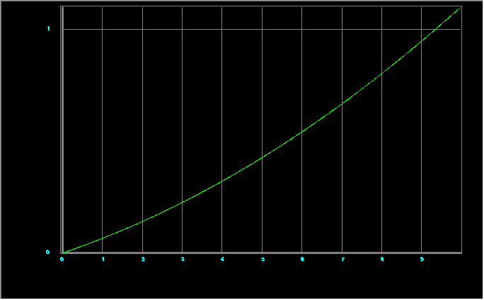

b) lipsa circuitului de compensație

Fig.2.7 Procesul tranzitoriu

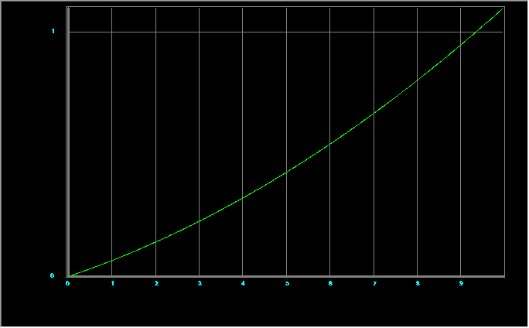

a) derivata prima;

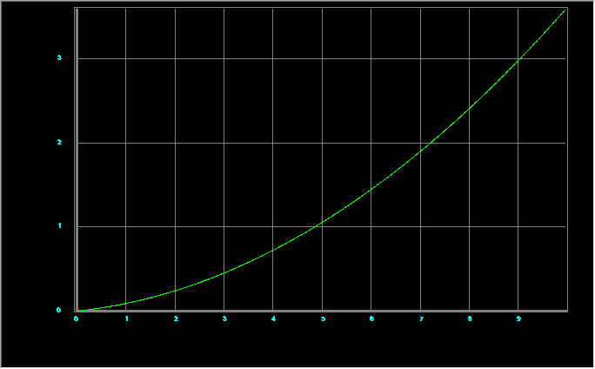

b) derivata a doua

Fig.2.8 Procesul tranzitori

**Concluzie**

În concluzie, această lucrare de laborator ne-a permis să explorăm proprietățile dinamice și statice ale sistemelor automate cu conducere combinată. Am învățat că reglarea și compensarea sunt instrumente importante pentru a obține performanțe optime ale sistemelor, dar trebuie aplicate cu atenție pentru a găsi un echilibru între obiectivele de reducere a perturbațiilor, suprareglaj și reproducere precisă a semnalului de referință. Aceste cunoștințe sunt esențiale în proiectarea și ajustarea sistemelor automate într-o varietate de aplicații.